ТЕХНИЧЕСКИЙ ПАСПОРТ ИЗДЕЛИЯ

ГОЛОВКИ СОЕДИНИТЕЛЬНЫЕ НАПОРНЫЕ
ГР-50П, ГМ-50П и ГЦ-50П

СЕРТИФИКАТ ПОЖАРНОЙ БЕЗОПАСНОСТИ
№ C-RU.ПБ04.B.01652

(ТУ 4854-001-95431139-2010)

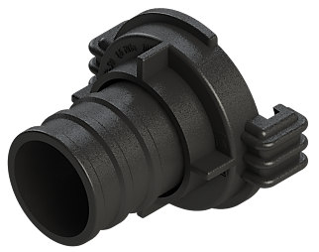
ГР-50П

ГМ-50П

ГЦ-50П

Производитель ООО ТПК «Татполимер»,
Российская Федерация, Республика Татарстан, 422982, г. Чистополь, ул. Мира, д. 44 «В», тел./факс (84342) 5-84-13, 5-84-25,
www.tatpolimer.ru
2018
- Назначение изделия
Соединительные головки ГР-50П, ГМ-50П и ГЦ-50П (далее головки) предназначены для быстрого, прочного и герметичного соединения пожарных рукавов как между собой, так и с различным пожарным оборудованием
Применяются для комплектации внутренних пожарных кранов (ПК) в жилых, общественных, административных, промышленных зданиях и сооружениях, а также пожарных мотопомп и других средств противопожарной защиты.
Головки могут применяться в районах с умеренным, тропическим климатом, категория размещения 1 по ГОСТ 15150-69.

- Технические характеристики
Основные технические характеристики приведены в табл. 1.
Таблица 1
Наименование параметров | Значение
 | ГР-50П | ГМ-50П | ГЦ-50П
1. Рабочее давление перед стволом, МПа (кгс/см²), не более | 1,0 (10) | 1,0 (10) | 1,0 (10)
2. Габаритные размеры, мм, не более:
- длина (L) | 92±0,1 | 44±0,1 | 55±0,1
- диаметр (Д) | 98,0±0,1 | 98,0±0,1 | 98,0±0,1
3. Масса, кг, не более | 0,14 | 0,14 | 0,14

Присоединительные размеры соответствуют ГОСТ Р 53279—2009.

Фирма-производитель оставляет за собой право на внесение изменений в конструкцию, дизайн и комплектацию товара, не влияющих на качество изделия.

- Состав изделия и комплектность
В комплект поставки входит головка, паспорт (совмещенный с руководством по эксплуатации).
Партия головок, поставляемая в один адрес, комплектуется паспортом, объединенным техническим описанием и инструкцией по эксплуатации в соответствии с ГОСТ 2.601-2006.
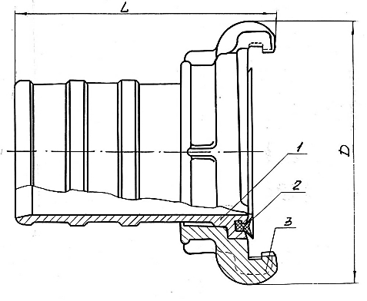
Рис. 1. Конструкция головки соединительной напорной ГР-50П.
- Устройство и принцип работы
Головки ГР-50П, ГЦ-50П и ГМ-50П представляют собой отливку из ABS-пластика (см. Рис. 1, 2, 3 соответственно).

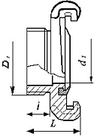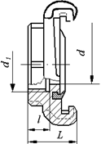
Рис. 2. Конструкция головки Рис. 2. Конструкция головки
соединительной напорной ГЦ-50П соединительной напорной ГЦ-50П

- Указание мер безопасности
Не допускается эксплуатация головок при рабочем давлении выше максимально указанного.
Запрещается применять головки вблизи открытых линий электропередач, расположенных в радиусе действия струи.
При испытаниях головок гидравлическим давлением 0,7-0,8 МПа (7-8 кгс/см2) необходимо полностью стравливать воздух из внутренней полости присоединяемого ствола до начала повышения давления.

- Техническое обслуживание
После окончания работы промыть головку чистой водой.
Хранить на складе в условиях, исключающих воздействие атмосферных осадков и прямых солнечных лучей.
Головки упаковываются в тару, обеспечивающую защиту изделий при хранении и транспортировании. По согласованию с потребителем, поставка головок может осуществляться без упаковки в тару, при транспортировании их в универсальных контейнерах и кузовах автомобильного транспорта, с предохранением изделий от механических повреждений.

- Свидетельство о приемке
Головки соединительные напорные ГР-50П, ГМ-50П и ГЦ-50П соответствуют ТУ 4854-001-95431139-2010 и признаны годными к эксплуатации.

Представитель ОТК | ________________  (личная подпись) | ______________________  (расшифровка подписи)
 | М.П.
____________________
(число, месяц, год)

- Гарантийные обязательства
Предприятие-изготовитель гарантирует соответствие головок требованиям ТУ 4854-001-95431139-2010 при соблюдении условий эксплуатации, транспортирования и хранения, изложенных в «Технических условиях».
Гарантийный срок устанавливается 18 месяцев со дня ввода головок в эксплуатацию.

- Сведения о рекламациях.
Номер и дата  рекламации | Краткое содержание  рекламации | Меры, принятые  предприятием-изготовителем

